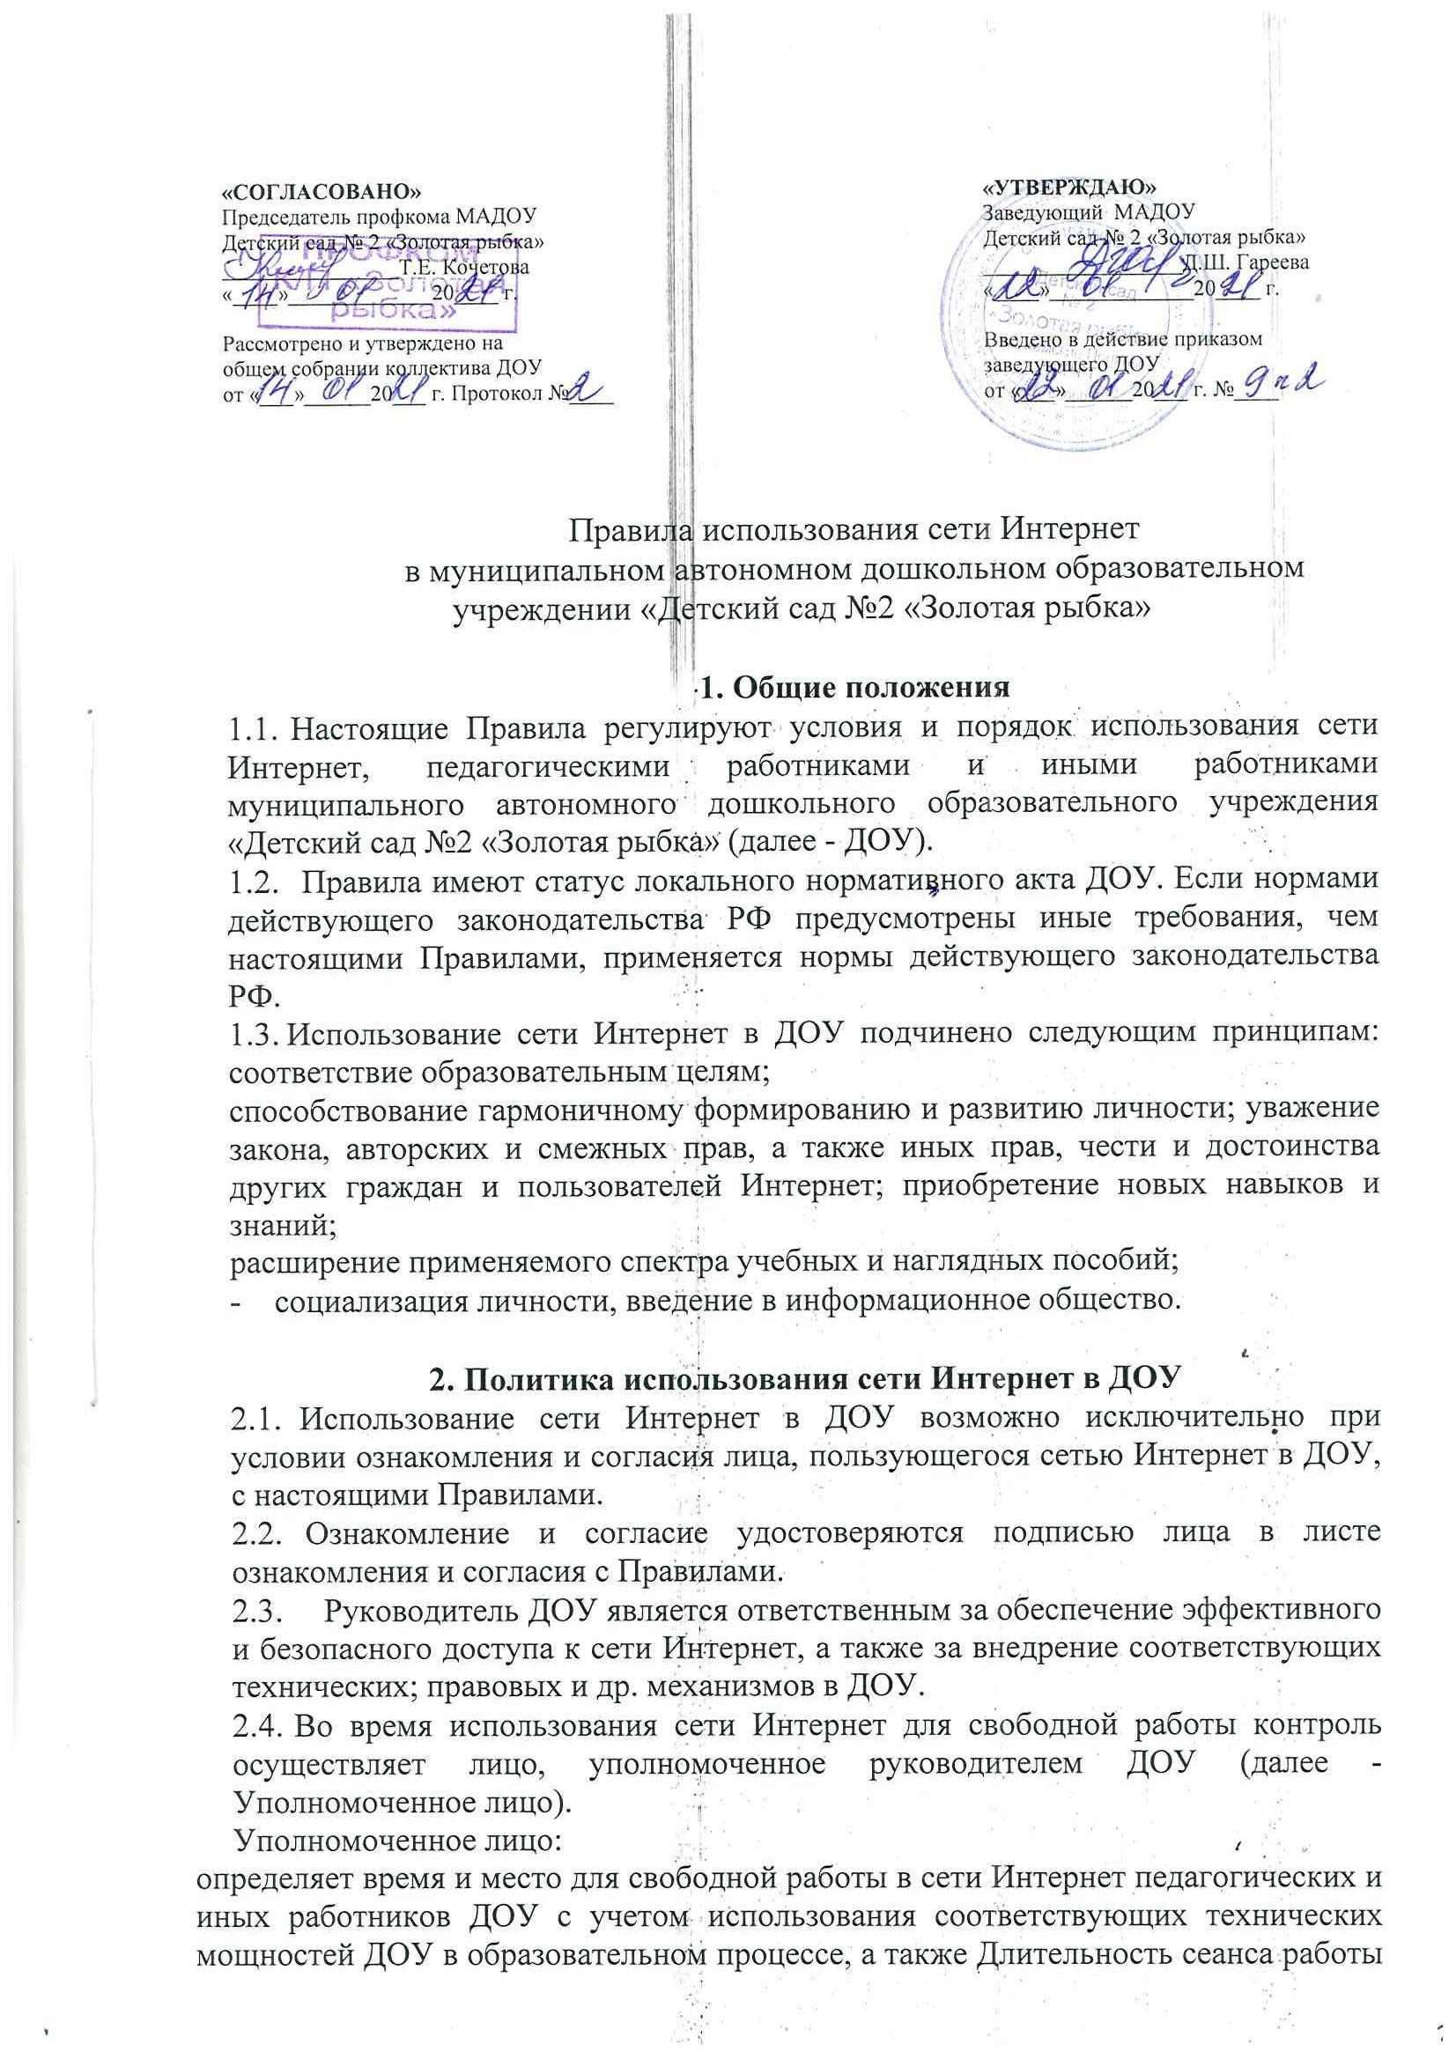одного человека;
принимает предусмотренные Правилами и иными нормативными документами меры для пресечения дальнейших попыток доступа к ресурсу / группе ресурсов, не совместимых с задачами образования.
  - При использовании сети Интернет в ДОУ осуществляется доступ только к ресурсам, содержание которых не противоречит законодательству РФ и не является несовместимым с целями и задачами образования и воспитания. Проверка такого соответствия осуществляется с помощью специальных технических средств и программного обеспечения контекстного ограничения доступа, установленного в ДОУ или предоставленного оператором услуг связи.
Использование сети Интернет в ДОУ без применения данных технических средств и программного обеспечения (например, в случае технического отказа) допускается только с индивидуального разрешения руководителя ДОУ.
Пользователи сети Интернет в ДОУ понимают, что технические средства и программное обеспечение не могут осуществлять полную фильтрацию ресурсов сети Интернет в связи с частотой обновления ресурсов и осознают возможную опасность столкновения с ресурсом, содержание которого противоречит законодательству РФ и является несовместимым с целями и задачами образовательного процесса.
  - Решение о политике доступа к ресурсам / группам ресурсов сети Интернет принимает педагогический совет ДОУ самостоятельно либо с участием внешних экспертов, в качестве которых могут привлекаться: педагогические работники ДОУ и других организаций;
лица, имеющие специальные знания либо опыт работы в рассматриваемой области;
представители органов управления образованием; родители обучающихся, воспитанников.
При принятии решения педагогический совет ДОУ руководствуется: законодательством РФ;
специальными познаниями, в т. ч. полученными в результате профессиональной деятельности;
опытом организации образовательного процесса с использованием информационных технологий и возможностей сети Интернет; интересами воспитанников, целями образовательного процесса; рекомендациями профильных органов и организаций в сфере классификации ресурсов сети Интернет.
  - Отнесение определенных категорий и / или ресурсов в соответствующие группы, доступ к которым регулируется техническим средствами и программным обеспечением контекстного технического ограничения доступа к информации, технически осуществляется лицом, уполномоченным руководителем ДОУ.
  - Категории ресурсов, в соответствии с которыми определяется политика использования сети Интернет в ДОУ, и доступ к которым регулируется техническими средствами и программным обеспечением контекстного технического ограничения доступа к информации, определяются в установленном порядке.
  - Принципами размещения информации на интернет - ресурсах ОО являются:
- соблюдение действующего законодательства РФ, РТ интересов и прав граждан;
- защита персональных данных воспитанников, педагогических работников и иных работников;
достоверность и корректность информации.
  - Персональные данные о воспитанниках (фамилия и имя, класс или группа, возраст, фотография, место жительства, телефоны и др. контакты, иные сведения личного характера) могут размещаться на интернет – ресурсах ДОУ только с письменного согласия родителей (законных представителей). Персональные данные педагогических работников и иных работников ДОУ размещаются на интернет - ресурсах ДОУ только с письменного согласия работника, чьи персональные данные размещаются.
В информационных сообщениях о мероприятиях на сайте ДОУ и его подразделений без согласия лица (законного представителя) могут быть упомянуты только его фамилия и имя.
При истребовании согласия представитель ДОУ и Уполномоченное лицо ДОУ разъясняет лицу возможные риски и последствия опубликования персональных данных. ДОУ не несет ответственности в случае наступления таких последствий, если имелось письменное согласие лица (законного представителя) на опубликование персональных данных.

- Процедура использования сети Интернет
  - Использование сети Интернет в ДОУ осуществляется в целях образовательного процесса. В рамках развития личности, ее социализации и получения знаний в области сети Интернет и компьютерной грамотности лицо может осуществлять доступ к ресурсам необразовательной направленности.
  - По разрешению Уполномоченного лица педагогические работники и другие сотрудники вправе:
размещать собственную информацию в сети Интернет на интернет ресурсах ДОУ;
иметь учетную запись электронной почты на интернет — ресурсах ДОУ.
  - Обучающемуся запрещается:
- находиться на ресурсах, содержание и тематика которых является недопустимой для несовершеннолетних и / или нарушающей законодательство РФ (эротика, порнография, пропаганда насилия, терроризма, политического или религиозного экстремизма, национальной, расовой и т. п. розни, иные ресурсы схожей направленности);
- осуществлять любые сделки через Интернет;
- осуществлять загрузку файлов на компьютер ДОУ без разрешения Уполномоченного лица;
- распространять оскорбительную, не соответствующую действительности, порочащую других лиц информацию, угрозы.
  - При случайном обнаружении лицом, работающим в сети Интернет, ресурса, содержимое которого не совместимо с целями образовательного процесса, он обязан незамедлительно сообщить о нем Уполномоченному лицу с указанием интернет - адреса (URL) и покинуть данный ресурс.
- Уполномоченное лицо обязано:
- принять сообщение лица, работающего в сети Интернет;
- довести информацию до сведения педагогического совета ДОУ для оценки ресурса и принятия решения по политике доступа к нему;
- направить информацию о некатегоризированном ресурсе оператору технических средств и программного обеспечения, для технического ограничения доступа к информации (в течение суток);
- если обнаруженный ресурс явно нарушает законодательство РФ - сообщить о нем по специальной "горячей линии" для принятия мер в соответствии с законодательством РФ (в течение суток).
Передаваемая информация должна содержать:
- интернет-адрес (URL) ресурса;
тематику ресурса, предположения о нарушении ресурсом законодательства РФ либо несовместимости с задачами образовательного процесса;
- дату и время обнаружения;
- информацию об установленных в ДОУ технических средствах технического ограничения доступа к информации.

